Report no1 about preprocessing (Not checked for completeness and accuracy)

Duty: Perform basic exploratory data analysis (EDA) to understand the distribution of classes and visualize some sample images. In detail. Information about the distribution of each classes, must draw diagrams or charts to show the density and distribution ratio of data of classes. and the correlation level of pixels between images with different labels to be able to come up with a strategy for building a logistic model or SVM.

CONTENT:
- The class distribution in train_images: The number of each layer is the same => the dataset is balanced
- Distribution of each class:
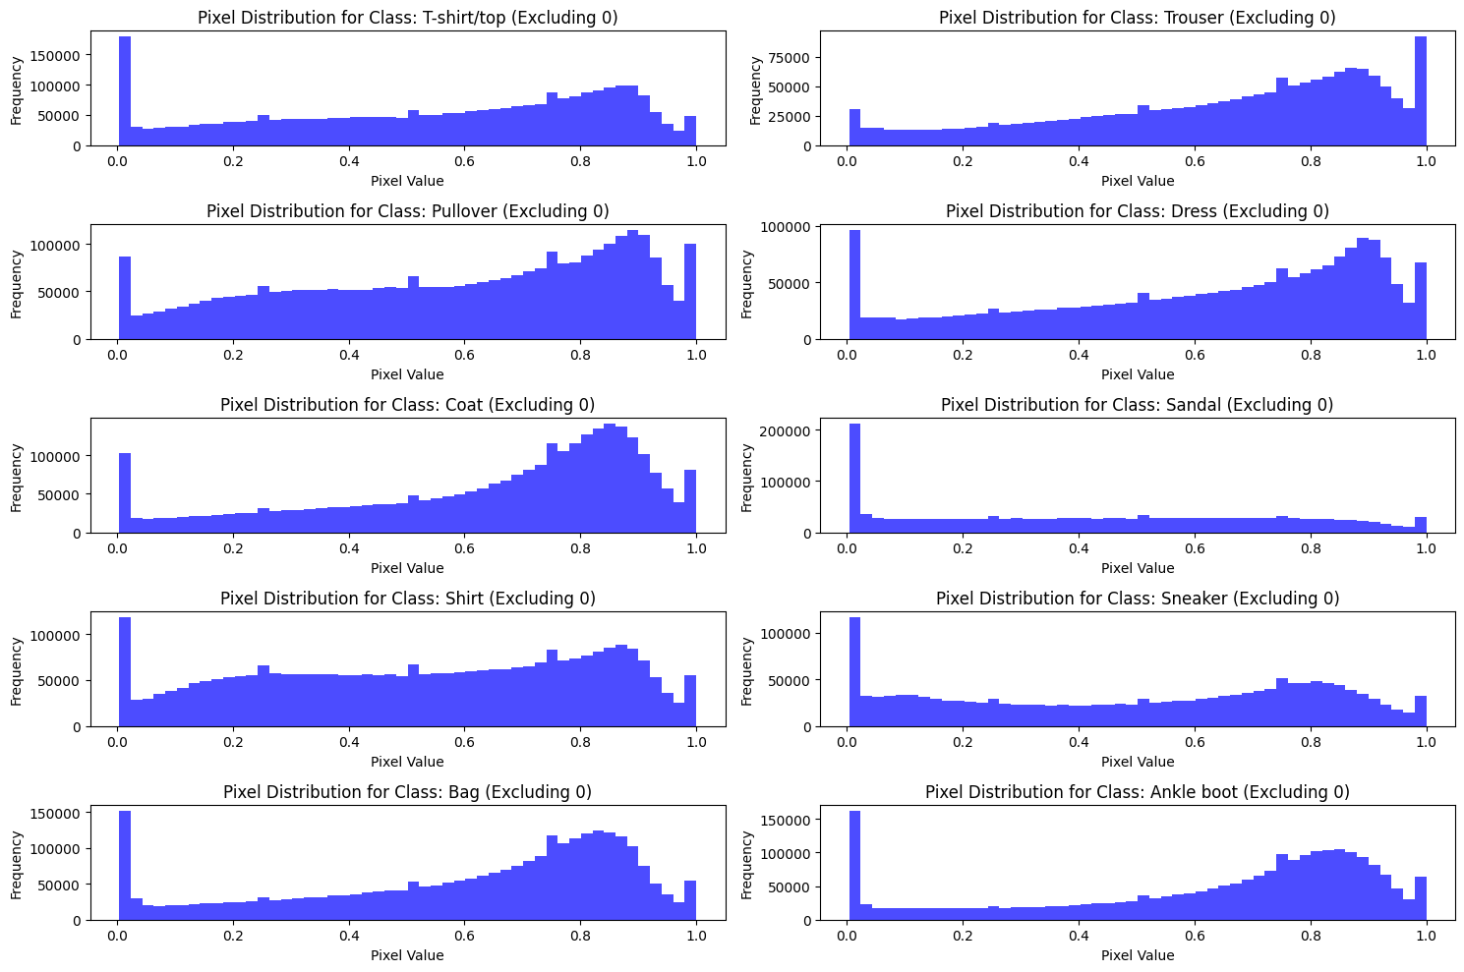
Removed the value .0 (representing the background of the image) because the g value was too large, making the distribution of the remaining data points unclear.
- Pixel correlation between different classes
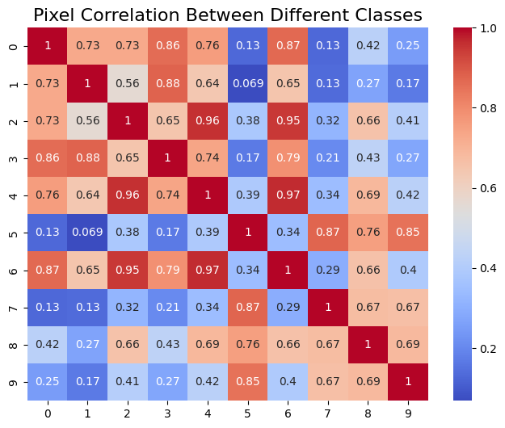
Có thể thấy hệ số tương quan giữa một số cặp lớp khá là cao (khó phân lớp). phân loại logistic đa lớp sẽ khó khăn với các lớp có tương quan cao như thế
- Some information about basic measure to handle, I think:
HoG là một đặc trưng mô tả nắm bắt thông tin về cạnh và gradient, có thể giúp giảm ảnh hưởng của tương quan pixel bằng cách tập trung nhiều hơn vào hình dạng và kết cấu.
Bước tiền xử lý này có thể cải thiện khả năng phân tách các lớp bằng cách chuyển đổi cường độ pixel thành các đặc trưng phân biệt hơn.
Research HOG và chọn cell size [4,4] theo bài báo khoa học: https://www.researchgate.net/profile/Greeshma-K-V/publication/332035279_Fashion-MNIST_classification_based_on_HOG_feature_descriptor_using_SVM/links/5d1256c4458515c11cf880fe/Fashion-MNIST-classification-based-on-HOG-feature-descriptor-using-SVM.pdf
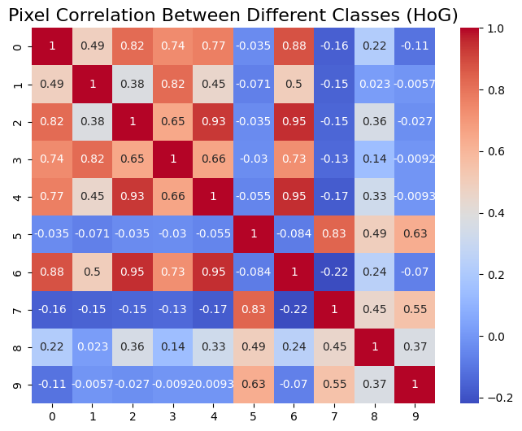
Hệ số tương quan của một số lớp có giảm đáng kể. Để kiểm tra thì built thử model và perform các metric.
Built model logistic:
- Trong phương pháp OvR, một bộ phân loại nhị phân được xây dựng cho từng lớp. Đối với các lớp có tương quan cao, các bộ phân loại nhị phân riêng biệt có thể vẫn gặp khó khăn, nhưng cách tiếp cận OvR giúp giải quyết sự mất cân đối bằng cách tập trung vào từng lớp riêng biệt. ở đây có thể thử các thuật toán “newton_cg” hoặc “saga”. Code demo là “saga”.
- Đã demo model logistic với tập train_images_scaled và tập train_hog và xem perform metric trong source code.
- Group 2 built có thể bằng thuật toán “newton_cg” hoặc một phương pháp khác dựa trên phần EDA và fix lại phần demo.
Reference: https://scikit-learn.org/stable/modules/generated/sklearn.linear_model.LogisticRegression.html

- Trong phương pháp softmax, Logistic Regression được mở rộng để xử lý trực tiếp phân loại đa lớp bằng cách tính xác suất cho mỗi lớp. Hàm softmax đảm bảo tổng xác suất của tất cả các lớp bằng 1, giúp nó phù hợp cho các bài toán mà mỗi mẫu thuộc về duy nhất một lớp. có thể xử lý các tương tác giữa các lớp tốt hơn do nó xem xét tất cả các lớp cùng lúc, không phải từng lớp độc lập như OvR. Group 2 built bằng phương pháp này
Reference: https://github.com/vishnu-ek/PART-1--Supervised-learning-on-FashionMNIST-dataset-using-Logistic-Regression

Note:
- Thêm phần đếm thời gian tính toán của model (có phần yêu cầu report)
- Hoàn thiện model (tạo class) và lưu các thống kê vào biến để phần cuối tạo biểu đồ để trực quan hoá performence metrics
- Phân tích Confusion Matrix để quan sát lớp nào thường bị nhầm lẫn, … [ PART: Discuss any observed patterns in model performance (e.g., which items are more easily confused). ]

Idea to built last report:
Model | Logistic Regression |  |  |  | Logistic Regression (PCA) |  | SVM |  | SVM (PCA)
 | Basic -OvR | Using hog-  OvR method | Basic - Softmax | Using hog - softmax | … | … | … | … | … | …
Accuracy
Precision
Recall
F1 Score
Calculation time
Another metric …

- Explore how the curse of dimensionality affects model performance and use techniques like dimensionality reduction to mitigate it.

---------------------Done---------------------

